Ein Zeichen für den Weltfrieden
Der 21. September wurde zum internationalen Tag des Weltfriedens ausgerufen. Schülerinnen und Schüler der HLUW Yspertal veranstalteten einen Friedensumzug durch das Yspertal.
Yspertal, Stift Zwettl – Um auf den Tag des Friedens am 21. September 2014 hinzuweisen, veranstaltete die Umweltpädagogin der HLUW Yspertal, Iris Wagner mit Schülerinnen und Schülern des 1. Jahrgangs bereits drei Tage davor einen Friedensumzug durch das Yspertal.
Für den Umzug fertigten die jungen Umweltfachleute, an ihren freien Nachmittagen, ein Plakat und sieben Tauben, mit bis zu 6 Meter Flügelspannweiten, an. Mit diesen selbstgestalteten Requisiten und musikalischer Untermalung marschierten die jungen Umweltpioniere durch das Yspertal und weckten somit bei den Einwohnern und Passanten das Interesse für den Tag des Friedens. „Schön, dass ihr jungen Leute euch vor Ort für den Frieden einsetzt. Also ich werde am Sonntag sicher daran denken!“, so lobte eine Yspertalerin diese Aktion.
Internationaler Tag des Friedens – Sonntag, 21. September 2014
Am 21. September 1981, verkündete die UN-Generalversammlung: “Dieser Tag soll offiziell benannt und gefeiert werden als Weltfriedenstag (International Day of Peace) und soll genützt werden, um die Idee des Friedens sowohl innerhalb der Länder und Völker als auch zwischen ihnen zu beobachten und zu stärken.“
Bewusstseinsbildung für den Klimawandel – HLUW Yspertal
Seit mittlerweile 25 Jahren bildet die HLUW Yspertal, Privatschule des Zisterzienserstiftes Zwettl, Jugendliche für die nachhaltige Umweltwirtschaft aus. Der vor kurzen veröffentlichte „Österreichische Sachstandsbericht – Klimawandel 2014“ zeigt, dass es besonders wichtig ist, Bewusstsein für diese notwendige Gegensteuerung zum weltweiten Klimawandel zu vermitteln. Bei unseren Kindern muss mit dieser Bewusstseinsbildung bereits begonnen werden. Politische und wirtschaftliche Entscheidungsträger müssen mit der Materie ab dem Kindesalter bereits konfrontiert werden, um zu erkennen, dass ein notwendiger Handlungsbedarf besteht. Fachleute mit praktischem Verständnis werden dafür benötigt. Nur davon zu „reden“ ist zu wenig. Man muss schon konkret etwas umsetzen. In diesem neu veröffentlichten Bericht findet man unter dem Punkt „Zusammenfassung für Entscheidungstragende“ die wesentlichen Erkenntnisse und diese zeigen: „Wir brauchen nachhaltige, soziale, umweltwirtschaftlich denkende und umweltfreundlich ausgebildete Menschen!“
Download Klimawandelbericht 2014 http://hw.oeaw.ac.at/APPC_AAR2014.pdf
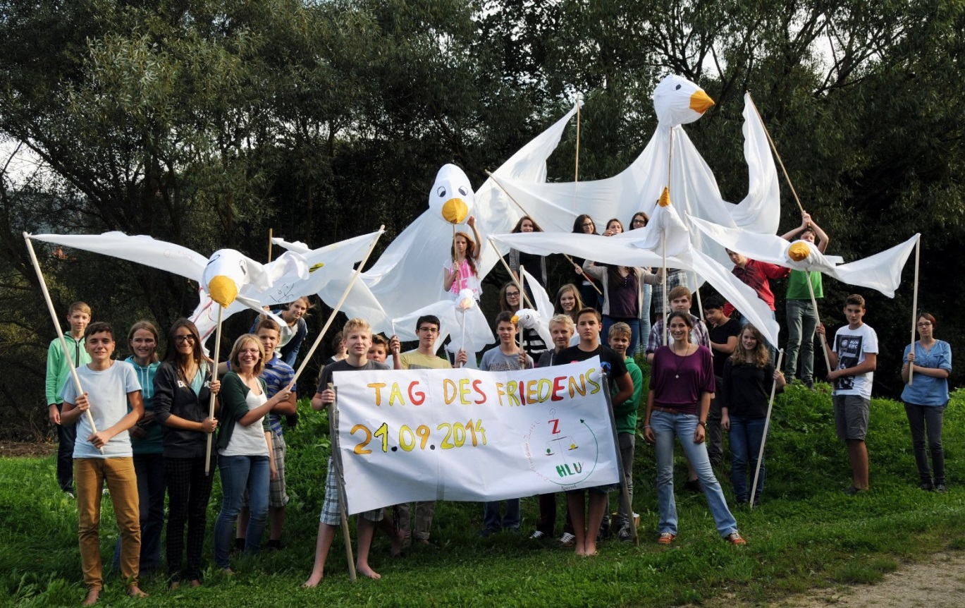
„Friedenstauben“ mit bis zu 6 Meter Flügelspannweiten für den internationalen Tag des Friedens! Die Schülerinnen und Schüler der HLUW Yspertal veranstalteten einen Umzug durch das Yspertal mit ihrer Umweltpädagogin Iris Wagner (vorne links).
Foto: HLUW Yspertal, Michael Hofmann

„One Night in Paradise“ – Samstag, 11. Oktober 2014
Der Maturaball der HLUW Yspertal findet heuer zum 20. Mal statt. Er hat sich in seiner Geschichte zu einem großen und aufwändigen Ereignis im Schuljahr entwickelt. Mit dem Thema „One Night in Paradise" wollen die Maturantinnen und Maturanten des heurigen Schuljahres am Samstag, dem 11. Oktober 2014 mit ihren Gästen eine paradiesische Nacht verbringen. Dabei werden ihre fantasievollsten Vorstellungen und Gedanken, in einem feuersprühenden, festlichen Ambiente, verkörpert. Musikalisch begleiten die Musikgruppe "Die Tanzbären" im Tanzsaal und diverse DJs in den Bars den Abend und sorgen für eine passende Atmosphäre. Auch bei der Mitternachtseinlage können Sie sich in unser Paradies entführen lassen. An die 14 Bars, unter anderem "Almrausch", "Wunderbar", und "Paradisco", wird man sich sicherlich noch lange erinnern.
HLUW Yspertal - 25 Jahre - Umweltverträglich
In diesem Schuljahr befindet sich die katholische Privatschule des Zisterzienserstiftes Zwettl in ihrem 25-jährigen Bestandsjubiläum. Was vor 25 Jahren klein begonnen hat, hat sich zu einer führenden Ausbildungsinstitution in Europa etabliert. Über 1200 Absolventinnen und Absolventen haben die Schule aus dem Waldviertel bereits erfolgreich verlassen und stellen ihre Frau bzw. ihren Mann in der Wirtschaft. Informationen über die Ausbildungsmöglichkeiten an der HLUW Yspertal erhalten Sie unter http://www.hluwyspertal.ac.at oder per Telefon unter 07415/7249. Bereits am Samstag, 8. November 2014 öffnet die Schule ihre Türen für Interessierte.

